Перегляд наявності товару на складах
Для перегляду наявності в магазині, або на адресному складі необхідно:
1.В 1С магазину натискаємо вкладку “Склад” та “Ведомость по товарам на складах”
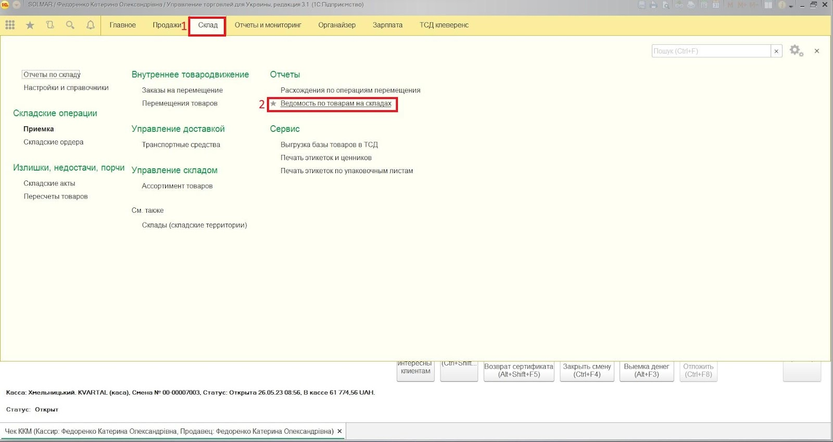
2.Далі обираємо період та склад\магазин за який необхідно подивитись залишки. Натискаємо “Сформировать”.
